[doc sps="1.8" acron="rge" jtitle="Revista Geográfica de América Central" stitle="Rev. Geog. Amér. Central" issn="1011-484X" pissn="1011-484X" eissn="2215-2563" pubname="Universidad Nacional, Costa Rica" license="http://creativecommons.org/licenses/by-nc-sa/4.0" volid="69" issueno="2" dateiso="20221200" season="July/Dec" order="13" fpage="369" lpage="388" pagcount="20" doctopic="oa" language="es"]Doi:[doi]10.15359/rgac.69/2.13[/doi]
[toctitle]Artículos[/toctitle]

[doctitle language="es"]Percepciones comunales de la convivencia con un río: el caso de Barrio Luján y el río Ocloro, Costa Rica[/doctitle]
[doctitle language="en"]Community Perceptions of Coexistence with a River: The Case of Barrio Luján and the Ocloro River, Costa Rica[/doctitle]

[author role="nd"][fname]Cynthia[/fname] [surname]Mora-Izaguirre[/surname] [xref ref-type="aff" rid="aff1"]¹[/xref] [authorid authidtp="orcid"]0000-0001-8182-1502[/authorid][/author]
[author role="nd"][fname]Stephanie[/fname] [surname]Cordero-Cordero[/surname][xref ref-type="aff" rid="aff2"]²[/xref] [authorid authidtp="orcid"]0000-0001-6283-8536[/authorid][/author]

[normaff id="aff1" ncountry="Costa Rica" norgname="Universidad Nacional" icountry="CR"][label]¹ [/label][role]Académica, [/role][orgdiv1]Instituto de Estudios Sociales en Población (IDESPO)[/orgdiv1], [orgname]Universidad Nacional[/orgname], [country]Costa Rica[/country]. [role]Investigadora y docente. Doctora en Ciencias Políticas[/role], [orgdiv2]Universidad de Rostock, Alemania[/orgdiv2]. [email]cynthia.mora.izaguirre@una.ac.cr[/email]https://orcid.org/0000-0001-8182-1502[/normaff]
[normaff id="aff2" ncountry="Costa Rica" norgname="Universidad Nacional" icountry="CR"][label]²[/label] [role]Estadística.[/role] [orgdiv1]Instituto de Estudios Sociales en Población, (IDESPO)[/orgdiv1], [orgname]Universidad Nacional de Costa Rica[/orgname]. [role]Profesional Asistencial en Servicios Paraacadémicos. Maestría en Administración de Recursos Humanos[/role]. [email]stephanie.cordero.cordero@una.ac.cr[/email]https://orcid.org/0000-0001-6283-8536[/normaff]

[xmlabstr language="es"][sectitle]Resumen[/sectitle]
[p]Barrio Luján es una comunidad citadina ubicada en San José, Costa Rica, que ha sufrido por décadas de inundaciones que han sido parte de la historia de algunas de las personas que la habitan. Es por ello que esta investigación se enfocó en conocer su percepción sobre su convivencia con el río Ocloro, sus opiniones con respecto a dicha relación, así como indagar su percepción acerca de la organización civil existente para afrontar esa situación y, por otro lado, de las instituciones estatales que los atienden en dichos eventos.[/p][/xmlabstr]
[kwdgrp language="es"][sectitle]Palabras clave:[/sectitle] [kwd]inundación[/kwd], [kwd]ciudad[/kwd], [kwd]percepción[/kwd], [kwd]comunidad[/kwd], [kwd]vulnerabilidad[/kwd][/kwdgrp]

[xmlabstr language="en"][sectitle]Abstract[/sectitle]
[p]Barrio Luján is an urban community located in San José, Costa Rica, which has suffered for decades from floods that have been part of the history of people living there. For this reason, this research is focused on the one hand, on knowing the point of view of community residents on their coexistence with the Ocloro River, their opinions regarding that coexistence, and their perception about the [/p][/xmlabstr]
[kwdgrp language="en"][sectitle]Keywords:[/sectitle] [kwd]flood[/kwd], [kwd]city[/kwd], [kwd]perception[/kwd], [kwd]community[/kwd], [kwd]vulnerability[/kwd][/kwdgrp]

[hist]Recibido: [received dateiso="20210519"]19/05/2021[/received]
Aceptado: [accepted dateiso="20211018"]18/10/2021[/accepted][/hist]

[xmlbody][sec sec-type="intro"][sectitle]Introducción[/sectitle]

[p]El ser humano y su convivencia con la naturaleza ha generado siempre un histórico interés sobre las diversas herramientas que deben forjar las personas a la hora de adaptarse a un espacio que desean hacer su hogar. Para ello, desarrollan estrategias que les permiten habituarse mejor a ese espacio, ya sea a nivel físico o psicológico, o, en el peor de los casos, moverse a otro lugar, es decir, llevar a cabo un proceso de movilidad.[/p]
[p]Con lo anterior en mente, el proyecto “Desplazados ambientales: nuevos procesos de exclusión y desigualdad en Costa Rica”, llevado a cabo en el Instituto de Estudios Sociales en Población [xref ref-type="bibr" rid="r7"](IDESPO, 2019[/xref]) del 2016-2018, de la Universidad Nacional (UNA) presenta dos casos que fueron objeto de estudio: la reubicación, debido a un deslizamiento en noviembre 2010, de los vecinos de calle Lajas al barrio Lajas Compartir (ya publicado); y el proceso de adaptación que han incorporado a sus vidas los vecinos de barrio Luján, quienes tienen décadas de vivir inundaciones en época lluviosa.[/p]
[p]Esta investigación tuvo como fin analizar las percepciones de los vecinos por medio de una encuesta aplicada en la comunidad sobre las condiciones de vulnerabilidad y resiliencia de barrio Luján, que a lo largo de varias décadas ha sufrido de inundaciones. El propósito de este artículo es reflexionar acerca de la importancia que reviste el análisis de la percepción social en el marco de observar las vulnerabilidades, retos y fortalezas comunitarias que se enfrentan.[/p]
[p]En este momento, Centroamérica ha sufrido agudos embates de la naturaleza, por tal, es urgente entender cuál es la mejor manera de comprender y acercarse a las personas que están en una situación de vulnerabilidad, pues marcos legales o tecnicismos no son los medios que terminan de convencer a la persona para alejarse del peligro, va más allá. Está ligado a la confianza en la información, en las instituciones, en el capital social y en las alternativas reales que tiene (o no) a su alcance.[/p]
[p]Respecto a Barrio Luján, se localiza en el sector sureste del cantón de San José, Costa Rica ([xref ref-type="fig" rid="f1"]Figura 1[/xref]), en la parte media de la microcuenca del río Ocloro. La geología predominante en la zona es un factor que incide en las inundaciones del lugar y que permite la formación de una planicie de inundación, que puede ser cubierta de agua durante fuertes precipitaciones (Lugo 2011, citado por [xref ref-type="bibr" rid="r14"]Pérez, 2017[/xref]), esto se retomará con mayor detalle más adelante.[/p]
[p]La conjugación de características hidrológicas, geográficas y de desarrollo urbano hizo de Barrio Luján una población propensa a sufrir embates de la naturaleza, esta condición se ha dado por la escasa planificación urbanística con un desarrollo desordenado en la ribera del río Ocloro ([xref ref-type="bibr" rid="r10"]Malavassi & Vargas, 2010[/xref]).[/p]
[p]Según [xref ref-type="bibr" rid="r15"]Solano y Villalobos (2017[/xref]), los cambios en el uso de la tierra en cantones de San Pedro, Guadalupe y La Unión de los últimos 30 años han transformado los suelos de vocación agrícola en áreas urbanas. Esto ha propiciado una combinación perfecta para que se dé un incremento en la escorrentía superficial, haciendo que el agua que se drena hacia el río Ocloro aumente su caudal. A las condiciones antes descritas se le suman las intervenciones realizadas en el cauce del río para su desvío y entubamiento, estas alteraciones contribuyen a los desbordamientos del río, inundando las áreas aledañas a este ([xref ref-type="bibr" rid="r14"]Pérez, 2017[/xref]).[/p]
[p]Según [xref ref-type="bibr" rid="r14"]Pérez (2017[/xref]), Barrio Luján presenta, en su totalidad, una amenaza alta de inundación, señalando como los sitios más propensos el centro de la comunidad y el sector sureste, los cuales se encuentran poblados. Históricamente, Barrio Luján ha sido afectado por las inundaciones desde décadas atrás, el primer registro data de 1967 ([xref ref-type="bibr" rid="r15"]Solano & Villalobos, 2017[/xref]), un segundo dato de inundación se fecha en agosto, setiembre y octubre de 1971 ([xref ref-type="bibr" rid="r12"]Montero & Salazar, 1991[/xref]).[/p]
[p]Las consecuencias de las inundaciones en el sector son: el deterioro de viviendas y de infraestructura urbana, la evacuación de personas, con los trastornos que significó el traslado momentáneo, y los daños y pérdidas materiales. Puede decirse, entonces, que las inundaciones fueron eventos recurrentes en Barrio Luján.[/p]

[figgrp id="f1"][attrib]Fuente: [xref ref-type="bibr" rid="r8"]Instituto Geográfico Nacional, (2021[/xref]).[/attrib]
[graphic href="?a13v69n2"]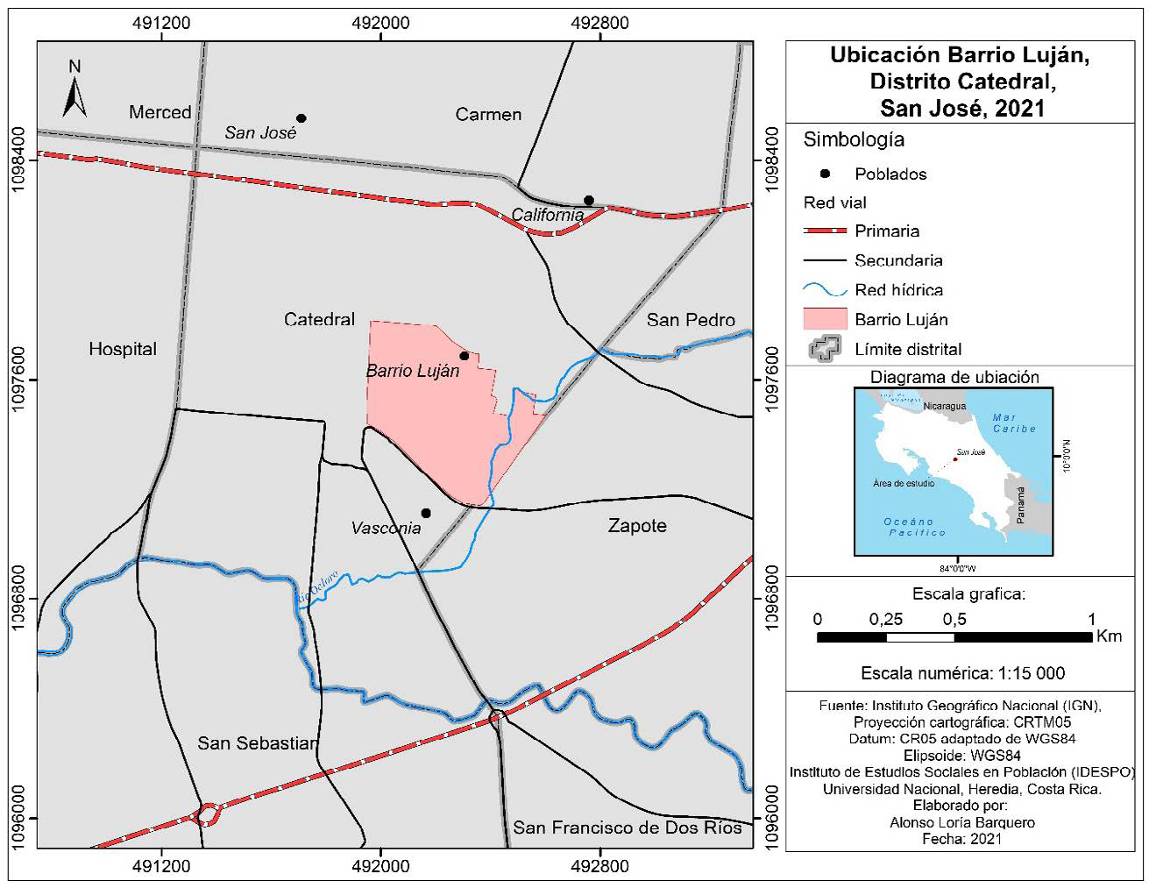[/graphic]
[label]Figura 1[/label]. [caption]Ubicación de la comunidad de Barrio Luján[/caption][/figgrp]

[/sec][sec][sectitle]Marco conceptual[/sectitle]

[p]El caso de Barrio Luján tiene características actuales muy ligadas a sus orígenes como barrio capitalino que se sitúa en un terreno irregular y que se establece a las márgenes del río Ocloro. Desde sus orígenes hasta su desarrollo actual ya estaba marcado por la búsqueda de tener acceso a la zona de mayor actividad económica en el país (Gran Área Metropolitana, GAM). Por lo cual, para una mayor comprensión de este artículo, es necesario tener presente que, además de las áreas residenciales, hay instituciones estatales, clínicas, universidades, escuelas, restaurantes, teatros, bares, entre otros; que acogen no solo a los vecinos, sino a personas que buscan estos servicios.[/p]
[p]Esta comunidad con dichas características hace que algunos conceptos sean claves para entender las dinámicas comunales ligadas a los resultados obtenidos del proceso de investigación y que regirán la manera en que se dará lectura a las deducciones obtenidas del trabajo de campo en esta barriada capitalina.[/p]
[p]En primer lugar, es necesario analizar el concepto de riesgo. Según Wilchex-Chaux (en [xref ref-type="bibr" rid="r11"]Maskrey et al., 1993[/xref]) es “cualquier fenómeno de origen natural o humano que signifique un cambio en el medio ambiente que ocupa una comunidad determinada, que sea vulnerable a ese fenómeno” (p.17); cabe mencionar que en esta definición no se incluyen los conceptos de previsto o de probabilidad.[/p]
[p]Es menester señalar que el concepto de riesgo generalmente se ha asociado con el concepto de desastre, donde se observa el riesgo como una posibilidad y desastre como la consumación del riesgo.[/p]
[p]Según Cardona (en [xref ref-type="bibr" rid="r11"]Makrey et al. 1993[/xref]):[/p]
[quote]el riesgo puede reducirse si se entiende como el resultado de relacionar la amenaza, o probabilidad de ocurrencia de un evento, y la vulnerabilidad de los elementos expuestos (…) y medidas no estructurales, como la regulación de usos del suelo, la incorporación de aspectos preventivos en los presupuestos de inversión y la realización de preparativos para la atención de emergencias pueden reducir las consecuencias de un evento sobre una región o una población (p. 45).[/quote]
[p]Para comprender vulnerabilidad es necesario tomar en cuenta que se refieren “al grado de daño o pérdida que pudiera sufrir un elemento o un grupo de elementos bajo riesgo (personas, edificaciones, instalaciones, ecosistemas, bienes, servicios públicos, ambiente), como resultado de la ocurrencia de un evento de cierta magnitud e intensidad” [xref ref-type="bibr" rid="r9"](Jiménez, Faustino & Velásquez, s.f.[/xref], p. 50).[/p]
[p]Respecto al concepto de vulnerabilidad global[xref ref-type="fn" rid="fn1"]¹[/xref], Wilches-Chaux (en [xref ref-type="bibr" rid="r11"]Maskrey et al., 1993[/xref]) plantea varios tipos de ángulos que tiene la vulnerabilidad: natural, física, económica, social, política, técnica, ideológica, cultural, educativa, ecológica e institucional). Para los propósitos del presente trabajo se utilizarán las siguientes:[/p]

- [list listtype="bullet"][li]Vulnerabilidad social: corresponde a aspectos de organización de la comunidad, pueden ser organizaciones formales o informales, y una característica es que atienden con mayor velocidad y solucionan más rápido las consecuencias.[/li]
- [li]Vulnerabilidad física: se refiere a la localización inadecuada de asentamientos humanos en zonas de riesgo y a las deficiencias de las estructuras físicas para absorber los efectos de la fuente de peligro.[/li]
- [li]Vulnerabilidad ideológica: dimensión referida a las distintas concepciones del mundo (ejemplo de ello son las concepciones fatalistas, el reconocimiento de la capacidad de transformación social o las concepciones divinas de los desastres) que influyen en la forma de reacción social ante la ocurrencia de un desastre.[/li][/list]

[p]Las diversas vulnerabilidades que presenta Barrio Luján al estar tan cerca del río Ocloro, hacen que el riesgo de vivir en las márgenes de este se haya convertido en algunas ocasiones en una amenaza a la comunidad por la pérdida de bienes materiales, evacuaciones e incluso tener que rescatar personas atrapadas en sus casas. Ello ha propiciado que la comunidad tenga que organizarse por medio de algunas estrategias para tener resiliencia frente a los eventos que enfrentan, especialmente en época lluviosa.[/p]
[p]Respecto a la resiliencia, debe resaltarse que se va a entender el término como:[/p]
[quote]la capacidad de un individuo, familia, grupo de población o sistema de anticipar, absorber y recuperarse de las amenazas o los efectos de cualquier factor de riesgo sin comprometer (y posiblemente mejorar) sus perspectivas a largo plazo. La resiliencia no es un estado final fijo, sino un conjunto de condiciones y procesos dinámicos. Además, supone tres habilidades fundamentales: capacidad de anticipación, capacidad de respuesta y capacidad de recuperación ([xref ref-type="bibr" rid="r6"]Gómez, 2019[/xref]).[/quote]
[p]Según explica Gómez, resiliencia significa capacidad de “resistir “o “resurgir” de un impacto. Con respecto a una comunidad, la resiliencia consistiría en el grado de recursos que posee ella para organizarse antes, durante y después del evento.[/p]
[p]La resiliencia, según explican [xref ref-type="bibr" rid="r13"]Peralta y Velásquez (2017[/xref]), emerge de la cotidianidad de la construcción de la vida como seres individuales y sociales. No como un elemento enfocado a la defensa cuando ocurre un desastre, es decir, en el momento de los hechos consumados en un territorio, en una empresa, en una familia, etc., sino en saber después del evento “cuán tupido era el tejido” que se constituyó anticipadamente para hacerse más fuertes y así acelerar el proceso de recuperación.[/p]
[p]Finalmente, el artículo trabaja con resultados que presentan las percepciones de los vecinos de la zona, por lo cual se entenderá la percepción, en este caso, ligada a la imagen que se tiene del espacio: “La imagen que un grupo social construye sobre el espacio y el territorio en que se desenvuelve, así como las problemáticas o conflictividades que en él se desarrollan, es el resultado de la superposición, y acumulación de percepciones individuales” ([xref ref-type="bibr" rid="r5"]Ferrari, 2012[/xref], p. 102).[/p]
[p]Ferrari también menciona que “las percepciones del riesgo se basan en imágenes construidas a partir de la información proveniente del miedo y de las experiencias previas en una situación de riesgo” (2012, p. 102). En el caso de Barrio Luján, como las inundaciones tienen décadas de ser una realidad en época lluviosa, las percepciones de los pobladores están muy ligadas a su experiencia (poca o mucha) de vida en la zona.[/p]

[figgrp id="f2"][attrib]Fuente: elaboración propia.[/attrib]
[graphic href="?a13v69n2"]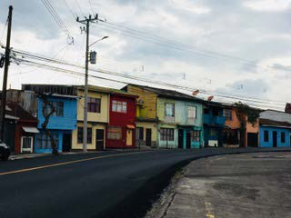[/graphic]
[label]Figura 2[/label]. [caption]Imagen de Barrio Luján[/caption][/figgrp]

[/sec][sec sec-type="methods"][sectitle]Aspectos metodológicos[/sectitle]

[p]El estudio es de tipo exploratorio, pues su objeto es un tema poco estudiado. Este tipo de investigación se caracteriza por no constituir un fin en sí misma: “la intención es explorar y no dar conclusiones definitivas sobre el tema, este tipo de investigación es el punto de partida para otros estudios. Por eso es más flexible, amplia y dispersa” ([xref ref-type="bibr" rid="r2"]Campos, 2017[/xref], p. 18).[/p]
[p]El estudio se fundamenta en la aplicación de una Encuesta de Percepción entrevistando a un informante clave por vivienda individual ocupada en el área de inundación de Barrio Luján, la cual comprende 24 678.02 m² para un total de 99 viviendas individuales ocupadas al momento del estudio, de las cuales se logró entrevistar a un total de 80 personas residentes.[/p]
[p]El cuestionario se diseñó con el objetivo de analizar la percepción de las condiciones de vulnerabilidad de la población en las inundaciones, elaborando preguntas que analizan distintas dimensiones de vulnerabilidad. Estas interrogantes fueron distribuidas en distintos apartados que abordan temas como las inundaciones experimentadas durante el tiempo vivido en dicha comunidad, desplazamiento ambiental, medidas de protección, organización comunitaria, apoyo institucional, características de la vivienda y características sociodemográficas. Estas interrogantes fueron probadas mediante una prueba piloto a fin de depurarlas, logrando así una mayor comprensión por parte de los entrevistados. Finalmente, para el procesamiento de datos se empleó el software SPSS, en su versión 24.[/p]

[subsec][sectitle]Descripción del área de estudio[/sectitle]

[p]Barrio Luján pertenece a la microcuenca del río Ocloro (MCRO) que comprende la zona donde se ubica Barrio Luján, así como, Curridabat, San Pedro, Zapote y barrio La Cruz ([xref ref-type="fig" rid="f3"]Figura 3[/xref]). Específicamente, el barrio en cuestión limita al norte con los poblados de González Lahmann, Mil Flor y Dos Pinos, al sur con Vasconia, al oeste con González Víquez y al este con el distrito de Zapote. Según datos del Censo de Población del 2011, para ese período se contaba con una población de 3379 habitantes, representando así un 26.1% de la población del este del distrito Catedral.[/p]

[figgrp id="f3"][attrib]Fuente: Atlas de Costa Rica (Tecnológico de Costa Rica [xref ref-type="bibr" rid="r16"](TEC), 2014[/xref]).[/attrib]
[graphic href="?a13v69n2"]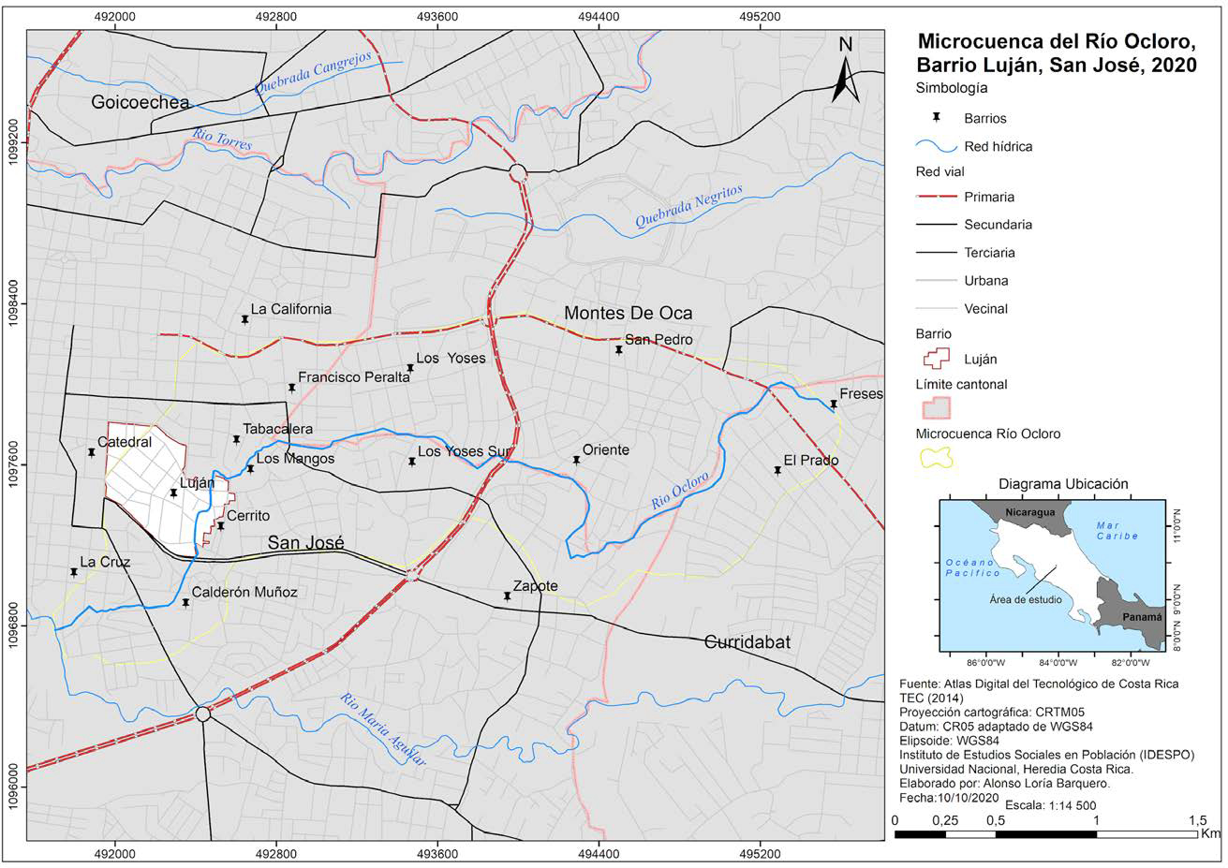[/graphic]
[label]Figura 3[/label]. [caption]Mapa de la Microcuenca del río Ocloro, Barrio Luján[/caption][/figgrp]

[p]En esta localidad el 88.9% del área total corresponde a uso de suelo urbano, un 2.9% matorrales, 5.7% suelo descubierto y un 2.5% es bosque. El único parche forestal se localiza al noreste de la comunidad, donde se encuentra el cauce del río Ocloro ([xref ref-type="bibr" rid="r14"]Pérez, 2017[/xref]).[/p]
[p]Como se mencionó al inicio del artículo, la geología de la zona incide en las inundaciones de esta comunidad, ya que al componerse de depósitos aluviales y coluviales ([xref ref-type="bibr" rid="r14"]Pérez, 2017[/xref]) permite la formación de una planicie de inundación, como la porción de un valle, que puede ser cubierta de agua durante fuertes precipitaciones (Lugo 2011, citado por Pérez, 2017).[/p]
[p]La conjugación de estas características hidrológicas, geográficas y de desarrollo urbano hacen de Barrio Luján una población propensa a sufrir embates de la naturaleza. Esta condición se ha dado por escasa o nula planificación urbanística con un desarrollo desordenado en la ribera del río Ocloro, donde las cuadrículas desaparecen y en su lugar nacen las calles inclinadas que caracterizan al actual Barrio Luján ([xref ref-type="bibr" rid="r10"]Malavassi & Vargas, 2010[/xref]).[/p]
[p]Desde el punto de vista histórico, Barrio Luján ha sido afectado por las inundaciones desde décadas atrás, el primer dato registrado fue en 1967 con precipitaciones entre los 10 a 20 mm ([xref ref-type="bibr" rid="r15"]Solano & Villalobos, 2017[/xref]). Estos autores señalan cómo las precipitaciones en la zona varían mucho, pero podría hablarse de un promedio de entre 40 y 50 mm por metro cuadrado, en el que juegan un rol las tormentas que se generan, los usos del suelo que han cambiado con los años y factores antrópicos, todos ellos deben estudiarse con mayor detalle. El segundo dato de inundación registrado corresponde al 12 de agosto del 1971 ([xref ref-type="bibr" rid="r12"]Montero & Salazar, 1991[/xref]), ambos antecedentes fueron en el mes de agosto. Sin embargo, en 1971 se registraron nuevas inundaciones en septiembre y octubre, según datos de Estaciones Meteorológicas.[/p]
[p]Una de las tormentas que fue mediáticamente más cubierta fue la inundación del 27 de octubre del 2015, en la cual las lluvias produjeron desbordamiento del río Ocloro y afectaron así las estructuras de varias viviendas. Dejaron un total de 148 personas damnificadas [xref ref-type="bibr" rid="r4"](Desinventar, 2018[/xref]).[/p]
[p]Los eventos recurrentes generados por las precipitaciones en Barrio Luján han evidenciado sitios propensos a las inundaciones, como el centro de la comunidad y el sector sureste ([xref ref-type="bibr" rid="r14"]Pérez, 2017[/xref]).[/p]

[figgrp id="f4"][attrib]Fuente: elaboración propia (A) y [xref ref-type="bibr" rid="r1"]Comité́ de Emergencias de Barrio Luján, 2017[/xref] (B).[/attrib]
[graphic href="?a13v69n2"]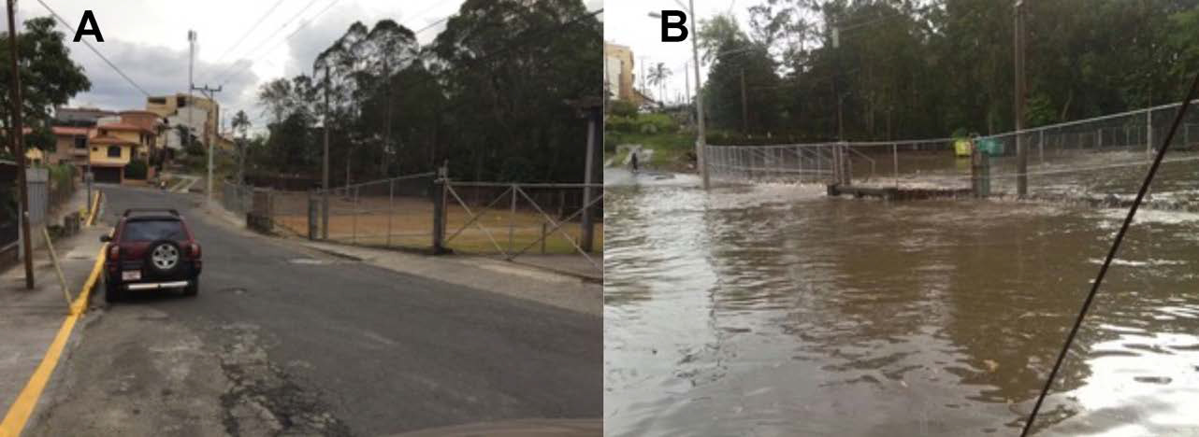[/graphic]
[label]Figura 4[/label]. [caption]Comparación de calle 25 sin inundar (A) e inundada (B), Barrio Luján[/caption][/figgrp]

[/subsec][/sec][sec sec-type="results|discussion"][sectitle]Discusión de resultados[/sectitle]

[p]Con base en la información recolectada, se identificaron las siguientes dimensiones de la vulnerabilidad global, percibida por los participantes del estudio a la luz de la tipificación realizada por Wilches-Chaux (citado en [xref ref-type="bibr" rid="r11"]Maskrey et al.,1993[/xref]):[/p]

[subsec][sectitle]Vulnerabilidad social[/sectitle]

[p]La cohesión interna que existe o no entre un grupo de vecinos juega un gran rol, pues entre más cercanos sean el vínculo y las relaciones, más sencillo será reaccionar al evento y reponerse, bajo este escenario se considera que la comunidad debe verse como parte de un proceso complejo donde la identificación y la existencia de un grupo de individuos vinculados y animados por un propósito común permitirá afrontar el momento de la afectación y procurar la pronta recuperación del evento.[/p]
[p]En esta línea cabe señalar lo observado en Barrio Luján, donde existe un reconocimiento en la existencia de grupos organizados a lo interno de la comunidad. Tal como se observa en la [xref ref-type="fig" rid="f6"]Figura 6[/xref], de las 80 personas entrevistadas 62 reconocieron la existencia de un grupo o comité en la comunidad, se destaca su planificación de acciones para disminuir el impacto de las inundaciones en el momento del embate, así como la atención las necesidades después del evento.[/p]

[figgrp id="f5"][attrib]Fuente: elaboración propia.[/attrib]
[graphic href="?a13v69n2"]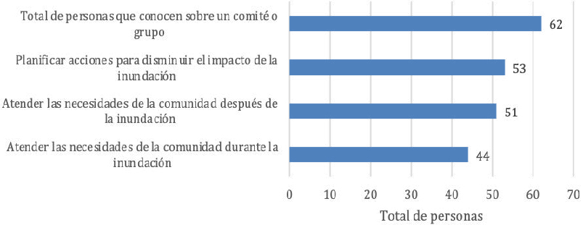[/graphic]
[label]Figura 5[/label]. [caption]Barrio Luján: Total de personas entrevistadas que indicaron conocer la existencia de algún grupo o comité y de acciones realizadas por dicho grupo o comité[/caption][/figgrp]

[p]En estos resultados es sugerente ver cómo disminuye sustancialmente la percepción sobre el accionar de estos grupos durante las inundaciones a 44, podría especularse que ello obedece a que son las instituciones estatales las que reúnen el recurso adecuado para atender el evento cuando está en su momento álgido.[/p]
[p]Asimismo, cabe retomar algunos elementos que están ligados a la organización comunal y a la vulnerabilidad global, que es la respuesta del Estado al evento y en donde se encuentra la trama de organizaciones materializadas a través de instituciones públicas y/o civiles para responder adecuadamente ante las consecuencias de un desastre ([xref ref-type="bibr" rid="r5"]Ferrari, 2012[/xref]). La siguiente figura presenta los datos de las organizaciones civiles y públicas que consideran los entrevistados prestan un apoyo a la comunidad en la emergencia de las inundaciones.[/p]
[p]Es de resaltar el nivel de reconocimiento que obtiene el Comité Comunal de Emergencias con un reconocimiento de más de la mitad de las personas entrevistadas (45), lo que evidencia un trabajo antes, durante y después de los eventos a lo largo del tiempo, esto da claridad a la resiliencia que aporta a la comunidad este actor civil. Cabe destacar que dentro de las principales acciones reconocidas a esta instancia destacan el levantamiento de registro de necesidades, el estar monitoreando la situación y, finalmente, el proporcionar víveres, colchones, cobijas y otros artículos a aquellas familias que lo necesitan.[/p]
[p]De igual manera, resaltan organizaciones como la Comisión Nacional de Emergencias, la Policía y el Instituto Mixto de Ayuda Social (IMAS), como las instituciones con mayor número de menciones entre las personas entrevistadas.[/p]
[p]De forma contraria, es llamativo el poco reconocimiento que obtienen actores estatales, de los cuales sería esperable que tuvieran un papel más protagónico, como lo son la Municipalidad de San José (MSJ), Bomberos o la Defensoría de los Habitantes, que por sus mandatos deberían tener mayor reconocimiento y popularidad entre los vecinos.[/p]
[p]Es importante mencionar que en el 2020, después de algunos contratiempos de tipo legal, se reanudaron obras de intervención en el cauce del río por parte de la Municipalidad de San José (MSJ), pero solo el tiempo dirá si esa intervención será realmente efectiva o no.[/p]
[p]Esto último plantea un desafío en el sentido de la gran desconfianza que tienen los lugareños hacia esta institución (donde solo 17 personas de 80 reconocieron que esta institución brinda apoyo en los momentos que hay emergencia). Esta intervención en el cauce podría, por lo tanto, impulsar la confianza en ella, y si no funciona, se podría intuir que afectaría de manera negativa la percepción de su accionar, reduciendo más aún su posicionamiento en la percepción de la comunidad.[/p]

[figgrp id="f6"][attrib]Fuente: elaboración propia.[/attrib]
[graphic href="?a13v69n2"]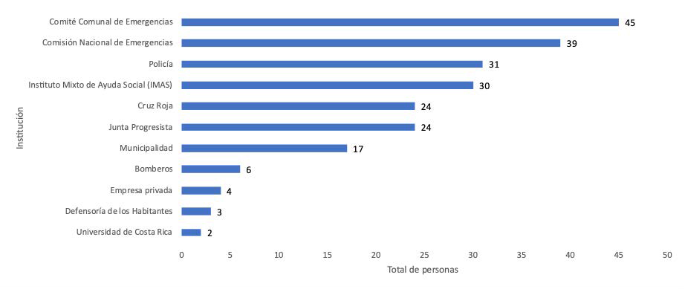[/graphic]
[label]Figura 6[/label]. [caption]Barrio Luján: Principales organizaciones reconocidas por las personas entrevistadas por prestar apoyo a la comunidad en la emergencia de las inundaciones.[/caption][/figgrp]

[p]Respecto al tema de los apoyos vinculados a los grupos civiles se consultó a las personas entrevistadas mediante una pregunta cerrada qué acciones vinculaban específicamente a agrupaciones comunales. En primera instancia, las más reconocidas son el apoyo y seguimiento durante la emergencia surgida (22), así como la coordinación con otros grupos e instancias (21 personas en cada caso). En un segundo nivel se ubica la ayuda con alimentos (17) y las acciones de prevención y evaluación, reconocidas por 16 personas.[/p]
[p]Dentro de las acciones menos reconocidas realizadas por las agrupaciones comunales se destacan, la evaluación de daños (4 personas) y ayuda con ropa (4 personas), la acción menos atendida fue la atención a problemas de salud (1 persona).[/p]

[figgrp id="f7"][attrib]Fuente: elaboración propia[/attrib]
[graphic href="?a13v69n2"]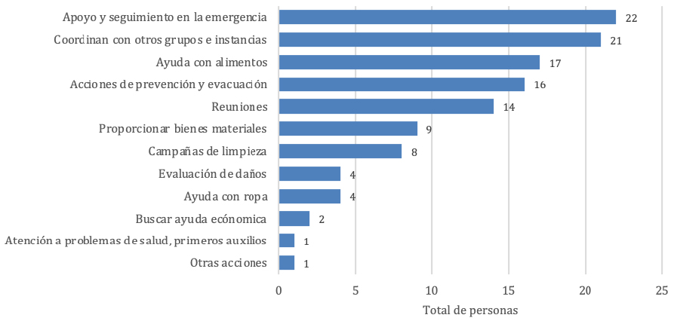[/graphic]
[label]Figura 7[/label]. [caption]Barrio Luján: Principales acciones reconocidas por las personas entrevistadas a las agrupaciones comunales en atención a las inundaciones.[/caption][/figgrp]

[/subsec][subsec][sectitle]Vulnerabilidades físicas[/sectitle]

[p]Cabe recordar que esta vulnerabilidad está vinculada a la localización de los asentamientos y a las características de estos. Si se toma en cuenta el total de personas entrevistadas se encontró que cerca del 90% perciben que las inundaciones en este barrio se dan con frecuencia, afectando así su vida cotidiana en época lluviosa. Bajo este escenario, el 75% (60) reportó haber experimentado alguna inundación, de las cuales más del 50% ha sufrido algún tipo de consecuencia, principalmente en daños a bienes muebles (16 personas) y afectación a la vivienda (15 personas).[/p]
[p]A la luz de los datos obtenidos se aprecia una vulnerabilidad física de tipo activa o potencial, esta se caracteriza por las condiciones de inseguridad percibida por los entrevistados como consecuencia de la acción antropogénica. Como se observa en la [xref ref-type="fig" rid="f8"]Figura 8[/xref], 61 personas entrevistadas del total identifican que la principal causa de inundación es de origen humano, donde se adujo con frecuencia acciones como modificaciones al río, mala disposición de los desechos sólidos y las malas acciones de la empresa Dos Pinos[xref ref-type="fn" rid="fn2"]²[/xref].[/p]
[p]A lo anterior se le suma la opinión de 16 personas que la asociaban a acciones propias de eventos naturales y 3 personas no indicaron respuesta.[/p]

[figgrp id="f8"][attrib]Fuente: elaboración propia[/attrib]
[graphic href="?a13v69n2"]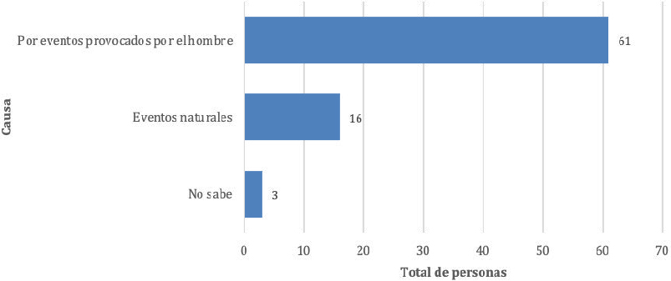[/graphic]
[label]Figura 8[/label]. [caption]Barrio Luján: Principales causas por las que ocurren inundaciones en Barrio Luján, reportadas por las personas entrevistadas[/caption][/figgrp]

[p]Es claro que la comunidad achaca a los factores antropogénicos la culpabilidad por las inundaciones, lo cual va de la mano con el origen y características de construcción del barrio décadas atrás, no solo en la infraestructura imperante en la zona, donde todavía existen casas construidas totalmente en madera, que coexisten con casas de concreto, algunas con cierta infraestructura para disminuir el impacto del agua, otras sin alternativa para hacer mejoras estructurales.[/p]
[p]Vulnerabilidades ideológicas[/p]
[p]Esta dimensión es sugerente en el sentido de la construcción que establece el ciudadano con su espacio vital, y esta puede que sea fatalista producto de sus percepciones sobre su entorno y sus creencias en diversas áreas de la vida: “La percepción dogmática de las cosas puede generar confusión acerca de un propósito, falta de reacción y muchas veces pérdida de la motivación, que debilitan una acción transformadora” ([xref ref-type="bibr" rid="r3"]Cardona, 2001[/xref], p. 103).[/p]
[p]En vista de lo anterior, se consultó a los vecinos sobre sus expectativas a cinco años con respecto a las inundaciones que enfrentan, hallándose que 41 personas opinaron que estarán peor, 26 igual y 13 esperan mejorar ([xref ref-type="table" rid="t1"]Tabla 1[/xref]). Como se puede apreciar, predomina una visión de no esperar una mejora en la situación (67 personas).[/p]

[tabwrap id="t1"][label]Tabla 1[/label]. [caption]Barrio Luján: Percepción de las personas entrevistadas sobre situación en los próximos cinco años en Barrio Luján con respecto a las inundaciones[/caption]
[table][thead][tr][th align="center"]Situación[/th] | [th align="center"]Cantidad de personas[/th][/tr]
[tr][th align="center"]Total[/th] | [th align="center"]80[/th][/tr]
[/thead][tbody][tr][td align="center"]Peor[/td] | [td align="center"]41[/td][/tr]
[tr][td align="center"]Igual[/td] | [td align="center"]26[/td][/tr]
[tr][td align="center"]Mejor[/td] | [td align="center"]13[/td][/tr][/tbody][/table]
[fntable id="TFN1"]Fuente: elaboración propia.[/fntable][/tabwrap]

[p]Como justificación a la respuesta anterior, los entrevistados mencionaron elementos como aprobación de megaproyectos habitacionales, falta de acciones individuales o colectivas, crecimiento de locales comerciales en la zona que agudizaron la situación, persistencia de desechos en el río y la afectación que provocan las lluvias. Esta gama de justificaciones hace ver que todas tienen un origen antrópico, por lo que se tendría que buscar soluciones integradoras para enfrentar la problemática de las inundaciones con la que convive la comunidad.[/p]
[p]Por el otro lado, las 13 personas que tienen una expectativa positiva hacia el futuro lo justifican debido a la lucha comunal existente, que busca ese horizonte de mejoría. Es decir, está ligado al compromiso comunitario.[/p]

[/subsec][/sec][sec sec-type="conclusions"][sectitle]Conclusiones y recomendaciones[/sectitle]

[p]El estudio hecho en esta barriada josefina logró dejar en evidencia cuán presente está en la cotidianidad de la comunidad la relación tan compleja que se construye entre los habitantes del lugar con el río Ocloro, la memoria de eventos que de una u otra manera han afectado su vida diaria especialmente en la época lluviosa, donde[/p]
[p]se debe pensar en los cambios en el uso de la tierra que entre 1970 a 2014 se pudieron generar en esta área, lo que podría explicar evidentemente la generación de inundaciones que nunca se habían visto antes del siglo XIX y que claramente sería uno de los estudios que se debería de realizar más a fondo ([xref ref-type="bibr" rid="r15"]Solano & Villalobos, 2017[/xref], p. 25).[/p]
[p]El considerar las opiniones de la población de Barrio Luján sobre diferentes dimensiones de la vulnerabilidad resulta importante para acercarse a un análisis sobre la problemática de las inundaciones en esta comunidad, pues dicha percepción constituye una parte de la realidad de un importante grupo de vecinos.[/p]
[p]En el marco de su historia en el barrio, la mayoría de los entrevistados reconocen la existencia de grupos comunales organizados para prestar atención en caso de emergencias, lo que evidencia un trabajo de años de estos grupos, además de reconocer en ellos acciones (con mayor o menor claridad) ligadas a la atención de los eventos.[/p]
[p]Ello también puede obedecer a que en esta zona hay familias que tienen varias décadas de vivir allí y han consolidado sus vínculos y solidaridad vecinal, donde un actor comunal tiene mayor credibilidad que un actor institucional, el cual, aunque tenga potestad legal de intervenir, es ajeno a la dinámica comunal. Por ello es necesario resaltar el papel de constante resiliencia que aportan estos actores a las dinámicas comunales que enfrentan a diario.[/p]
[p]Por otro lado, está la falta de reconocimiento hacia actores que adolecen de este valioso reconocimiento, como lo son la Municipalidad, Bomberos, la empresa privada y la Defensoría de los Habitantes, lo cual hace que esa misión institucional contraste con la llamativa falta de vínculos fuertes con la comunidad, máxime que estos eventos llevan décadas de verse en la zona.[/p]
[p]El caso de Barrio Luján deja en general muchas incógnitas que investigar, las cuales van desde conocer a nivel más técnico los riesgos con que conviven estas personas, especialmente en época lluviosa, su relación con las instituciones, pero dicho trabajo entre las instituciones del Estado y la comunidad debe ir de la mano de conocer cómo percibe la comunidad su realidad, su cotidianidad. De esta manera, se lograría hacer una intervención más efectiva de gestión del riesgo, que va desde acercarse a la población de manera adecuada y respetuosa sobre sus percepciones, unida a información científica que ayude a solventar una convivencia con el río menos peligrosa y conflictiva. La lectura acerca de “la vulnerabilidad y el riesgo de los geofísicos, hidrólogos, ingenieros, planificadores, etc. puede llegar a ser muy diferente de la lectura que tienen las personas y las comunidades expuestas. Por esta razón es necesario profundizar, también, el conocimiento acerca de la percepción individual y colectiva del riesgo e investigar las características culturales, de desarrollo y de organización de las sociedades que favorecen o impiden la prevención y la mitigación” ([xref ref-type="bibr" rid="r11"]Maskrey et al., 1993[/xref], p. 51).[/p]
[p]Las ciencias sociales junto a las ciencias exactas pueden de manera complementaria ser afines al combate de la vulnerabilidad que enfrentan cada vez más poblaciones no solo en Costa Rica sino en el mundo, y por ello las percepciones y el intercambio horizontal entre ciencia y comunidades es básico para mitigar riesgos y evitar mayores males e incluso evitar pérdidas humanas: la información no vale por sí sola, vale si es escuchada.[/p][/sec][/xmlbody]

[ack][sectitle]Agradecimiento[/sectitle]
[p]Las autoras reconocen el apoyo para este artículo dado por el Lic. José Manuel Quirós Vega, investigador de IDESPO.[/p][/ack]

[refs][sectitle]Referencias[/sectitle]

[ref id="r1" reftype="book"][authors role="nd"][cauthor]Comité́ de Emergencias de Barrio Luján[/cauthor]. [/authors]([date dateiso="20170000" specyear="2017"]2017[/date]). [source](Calle inundada en barrio Luján)[/source]. [moreinfo]Copia en posesión del autor[/moreinfo].[/ref]
[ref id="r2" reftype="book"][authors role="nd"][pauthor][surname]Campos[/surname], [fname]M.[/fname][/pauthor][/authors] ([date dateiso="20170000" specyear="2017"]2017[/date]). [source]Métodos de investigación académica. Fundamentos de la investigación bibliográfica.[/source] Versión [version]1.1[/version]. [pubname]Universidad de Costa Rica[/pubname]. [publoc]Sede de Occidente[/publoc]. [moreinfo]Sistema de Educación General. Curso Integrado de Humanidades.[/moreinfo] Recuperado de: [url]https://tinyurl. com/4a99376v[/url][/ref]
[ref id="r3" reftype="book"][authors role="nd"][pauthor][surname]Cardona[/surname], [fname]O.[/fname][/pauthor] [/authors]([date dateiso="20010000" specyear="2001"]2001[/date]) [source]Estimación holística del riesgo sísmico utilizando sistemas dinámicos complejos (Tesis doctoral). [/source][pubname]UPC, Departament d'Enginyeria del Terreny, Cartográfica.[/pubname] Recuperado de: [url]https://www. tdx.cat/bitstream/handle/10803/6219/08Capitulo6.PDF[/url][/ref]
[ref id="r4" reftype="book"][authors role="nd"][cauthor]Desinventar[/cauthor].[/authors] ([date dateiso="20180000" specyear="2018"]2018[/date]). [source]Sistema de inventarios de efectos de desastres.[/source] [publoc]San José, Costa Rica.[/publoc] Recuperado de: [url]https://www.desinventar.net/DesInventar/main.jsp[/url][/ref]
[ref id="r5" reftype=“journal"][authors role="nd"][pauthor][surname]Ferrari[/surname], [fname]M.[/fname][/pauthor] [/authors]([date dateiso="20120000" specyear="2012"]2012[/date]). [arttitle]Análisis de vulnerabilidad y percepción social de las inundaciones en la ciudad de Trelew, Argentina. [/arttitle][source]Cuadernos de Geografía. Revista Colombiana de Geografía[/source] [volid]21[/volid]([issueno]2[/issueno]) [pages]99-116[/pages]. doi: http:// dx.doi.org/[pubid idtype="doi"]10.15446/rcdg.v21n2.32216[/pubid][/ref]
[ref id="r6" reftype="book"][authors role="nd"][pauthor][surname]Gómez[/surname], [fname]C.[/fname][/pauthor] [/authors](Junio de [date dateiso="20190000" specyear="2019"]2019[/date]). [source]Aspectos Psicosociales. El camino hacia la resiliencia[/source] ([moreinfo]Diapositivas de PowerPoint[/moreinfo])[/ref]
[ref id="r7" reftype="book"][authors role="nd"][cauthor]Instituto de Estudios Sociales en Población (IDESPO[/cauthor][/authors], [date dateiso="20190000" specyear="2019"]2019[/date]). [source]Desplazados ambientales: nuevos procesos de exclusión y desigualdad en Costa Rica. [/source][moreinfo]Cod 0161-15. Enero 2016 diciembre 2018.[/moreinfo] [pubname]Sistema de Información Académica, SIA. Universidad Nacional[/pubname].[/ref]
[ref id="r8" reftype="book"][authors role="nd"][cauthor]Instituto Geográfico Nacional[/cauthor] [/authors]([date dateiso="20210000" specyear="2021"]2021[/date]). [source]División político-administrativa de Costa Rica[/source]. [pubname]Registro Nacional[/pubname], [publoc]San José, Costa Rica[/publoc].[/ref]
[ref id="r9" reftype="book"][authors role="nd"][pauthor][surname]Jiménez[/surname], [fname]F.[/fname][/pauthor]; [pauthor][surname]Faustino[/surname], [fname]J.[/fname][/pauthor] & [pauthor][surname]Velásquez[/surname], [fname]S.[/fname][/pauthor][/authors] ([date dateiso="00000000" specyear="s. f."]s. f.[/date]). [source]Análisis integral de la vulnerabilidad a amenazas naturales en cuencas hidrográficas de América Central.[/source] [pubname]VI Semana Científica del CATIE[/pubname].[/ref]
[ref id="r10" reftype="book"][authors role="nd"][pauthor][surname]Malavassi[/surname], [fname]R.[/fname][/pauthor], & [pauthor][surname]Vargas[/surname], [fname]V.[/fname][/pauthor] [/authors]([date dateiso="20100000" specyear="2010"]2010[/date]). [source]Proyecto Barrios Costa Rica: Barrio Luján y Barrio México.[/source] [publoc]San José, Costa Rica[/publoc]: [pubname]Ministerio de Cultura y Juventud, Museo de Arte Costarricense: Imprenta GEDI, ICE. [/pubname]Recuperado de: [url]https://issuu.com/valeriaarcesalazar/docs/page[/url]s[/ref]
[ref id="r11" reftype="book"][authors role="nd"][pauthor][surname]Maskrey[/surname], [fname]A.[/fname][/pauthor]; [pauthor][surname]Cardona[/surname], [fname]O.[/fname][/pauthor]; [pauthor][surname]García[/surname], [fname]V.[/fname][/pauthor]; [pauthor][surname]Lavell[/surname], [fname]A.[/fname][/pauthor]; [pauthor][surname]Macías[/surname], [fname]J. M.[/fname][/pauthor]; [pauthor][surname]Romero[/surname], [fname]G.[/fname][/pauthor]; & [pauthor][surname]Chaux[/surname], [fname]G. W.[/fname][/pauthor] [/authors]([date dateiso="19930000" specyear="1993"]1993[/date]). [source]Los desastres no son naturales. [/source][pubname]Red de Estudios Sociales en Prevención de Desastres en América Latina. [/pubname]Recuperado de: [url]https://www.desenredando.org/public/libros/1993/ldnsn/LosDesastresNoSonNaturales-1.0.0.pdf[/url][/ref]
[ref id="r12" reftype="book"][authors role="nd"][pauthor][surname]Montero[/surname], [fname]S.[/fname][/pauthor] & [pauthor][surname]Salazar[/surname], [fname]V.[/fname][/pauthor] [/authors]([date dateiso="19910000" specyear="1991"]1991[/date]). [source]Los desastres en Costa Rica: aspectos generales. [/source][publoc]San José, Costa Rica[/publoc]: [pubname]Comisión Nacional de Emergencia.[/pubname] [/ref]
[ref id="r13" reftype="book"][authors role="nd"][pauthor][surname]Peralta[/surname], [fname]H.[/fname][/pauthor] & [pauthor][surname]Velásquez[/surname], [fname]A.[/fname][/pauthor][/authors] ([date dateiso="20170000" specyear="2017"]2017[/date]). [source]Resiliencia. La clave del nuevo liderazgo del Siglo XXI. [/source][publoc]Colombia[/publoc]: [pubname]Verónica Iglesias[/pubname].[/ref]
[ref id="r14" reftype="book"][authors role="nd"][pauthor][surname]Pérez[/surname], [fname]D.[/fname][/pauthor][/authors] ([date dateiso="20170000" specyear="2017"]2017[/date]). [source]Percepción y amenaza de inundaciones en Barrio Luján, San José [/source][moreinfo](Requisito para optar al Diplomado en Cartografía y Diseño Digital)[/moreinfo]. [pubname]Universidad Nacional[/pubname]. [publoc]Heredia, Costa Rica[/publoc].[/ref]
[ref id="r15" reftype="book"][authors role="nd"][pauthor][surname]Solano[/surname], [fname]J.[/fname][/pauthor] & [pauthor][surname]Villalobos[/surname], [fname]A.[/fname][/pauthor] [/authors]([date dateiso="20170000" specyear="2017"]2017[/date]). [source]Generalidades y registros climatológicos de las tormentas severas que han afectado la microcuenca del río Ocloro, en el Área Metropolitana de San José. 1967-2014.[/source] [publoc]San José, Costa Rica[/publoc]: [pubname]Ministerio del Ambiente y Energía[/pubname].[/ref]
[ref id="r16" reftype="book"][authors role="nd"][cauthor]Tecnológico de Costa Rica (TEC[/cauthor][/authors], [date dateiso="20140000" specyear="2014"]2014[/date]). [source]Atlas de Costa Rica. [/source]Recuperado de: [url]https://repositoriotec.tec.ac.cr/handle/2238/6749?show=full[/url] [/ref] [/refs]

[fngrp][fn id="fn1" fntype="other"][label]¹[/label] Vulnerabilidad global, según Wilches-Chaux (en Maskrey et al., 1993) es la interacción que se da entre una serie de factores y características (internas y externas) que serán las que plantean un bloqueo o la incapacidad de la comunidad de responder a la presencia del riesgo o al consecuente desastre.[/fn]
[fn id="fn2" fntype="other"][label]²[/label] La Cooperativa de Productores de Leche Dos Pinos R.L, conocida popularmente como “Dos Pinos”, se creó en 1947, con 25 productores de leche. En la actualidad cuenta con 1400 productores asociados (cooperativadospinos.com). En el año 1951 instalaron una planta de Embotellado y Pasteurización en Barrio Luján y parte de sus instalaciones eran cruzadas por las aguas del río Ocloro, las cuales fueron entubadas para modificar el cauce del río. [/fn][/fngrp] [/doc]

